

*“Desenvolvendo idéias e construindo caminhos para o futuro”­­­­­­­­­­­­­­­­­­­­*

**Anõ Vake Yosῖa Wichá**

***Chinãyarasi***

***Awá***

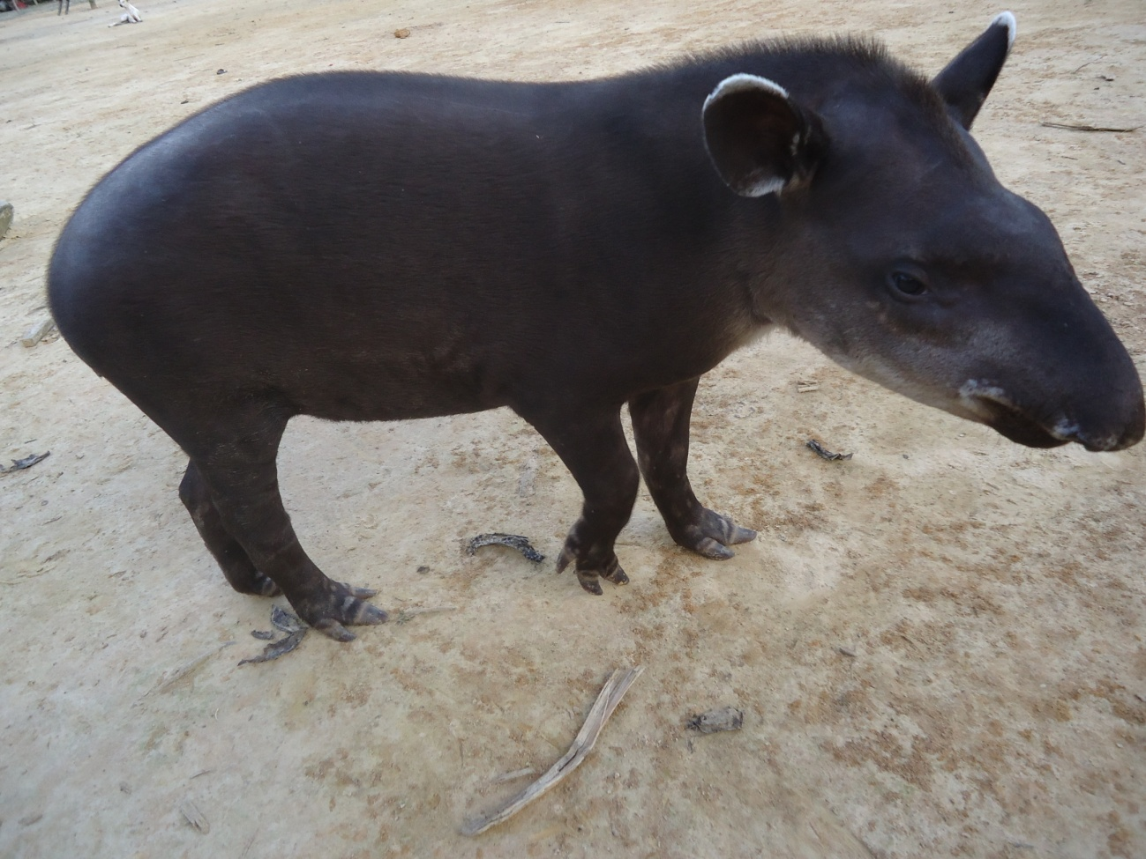

**Awá yoã**

Awá niaro yamé niaya, varikero ãwẽ osha, askámẽkῖ variké ãwẽ oiya yamé oῖya keskásevimtsãwã, awáro.

Awáro piá, yamamavaikῖ yora ashkã kenánãnãsho piá. Samátima nokẽ wetsama isῖ tenemaῖnõ pishõtima. Ãwẽ taero pitima txi tis akaya, vake takak tis akaya iinã samáti. Anõ eseyati na tii ãwẽ atóro pitima, mãkomisi iinã samáti, ãwẽ tarátiro ichῖ poémisi iinã samáti. Ãwẽ shao pitima txewe ichnátõ ikiya iinã samati. Ãwẽ shao meskotima shaoki tekõmisi iinã. Ãwẽ txirivti pitima. Awá akaitõ awá tanavãiya ãwẽ raká omakãi poῖ vetsamisa iinã pitima.

Ãwẽ niaro yora matsí tananamã niaya. Ãwẽ piaro vimirasῖ, mani peirasῖ aká. Mewe akí amiska, awá vakero toteya askámẽkῖ ãwẽ ani mashtero txesheka.

Awapa anero ná tii: vari awá, ino awá, kana awá, ene awá, shane awá, awá osho, mãko awá.

Awá iná ashõ anero **txῖto**.

ATIVIDADES

Ramaro marí revímatsoma

1. Awá nãa, samátirá mã chinãa nãa?___________________________
2. Awã nãa katseki pitirá mã chinãa nãa?_______________________
3. Awá nãa, ichtochtará, awesará?_____________________________
4. Awá nãa ãwẽ tae pitirá mã chinãa nãa?________________________
5. Awá ató, piá nãa awesáyará?_______________________________
6. Awá txirivti, piá nãa awesáyará?____________________________
7. Awá oῖti piá nãa awesáyará?_______________________________
8. Awá repã piárorá awesáya?________________________________
9. Awá tene piáro, awesáyará?_______________________________
10. Awá vero piáro, awesáyará?_______________________________
11. Ãwẽ mapo resó akárorá awesáya?___________________________
12. Awá nãa oshayará, awesánamã oshayará?_____________________
13. Awá rakatsiki nãa awesámtsãwãrá?_________________________
14. Awapa piá nãa, awe vimi pimiskará?_________________________
15. Awapa piá nãa, mani pei pimiskará?_________________________
16. Awá nãa mewe amiskará?________________________________
17. Awá niá nãa awe tii shokoyará?_____________________________
18. Awá nãa shoma akayará?_________________________________
19. Awá kená nãa awesará?__________________________________
20. Awapa oῖ nãa varike oῖyará?______________________________

***Ano***

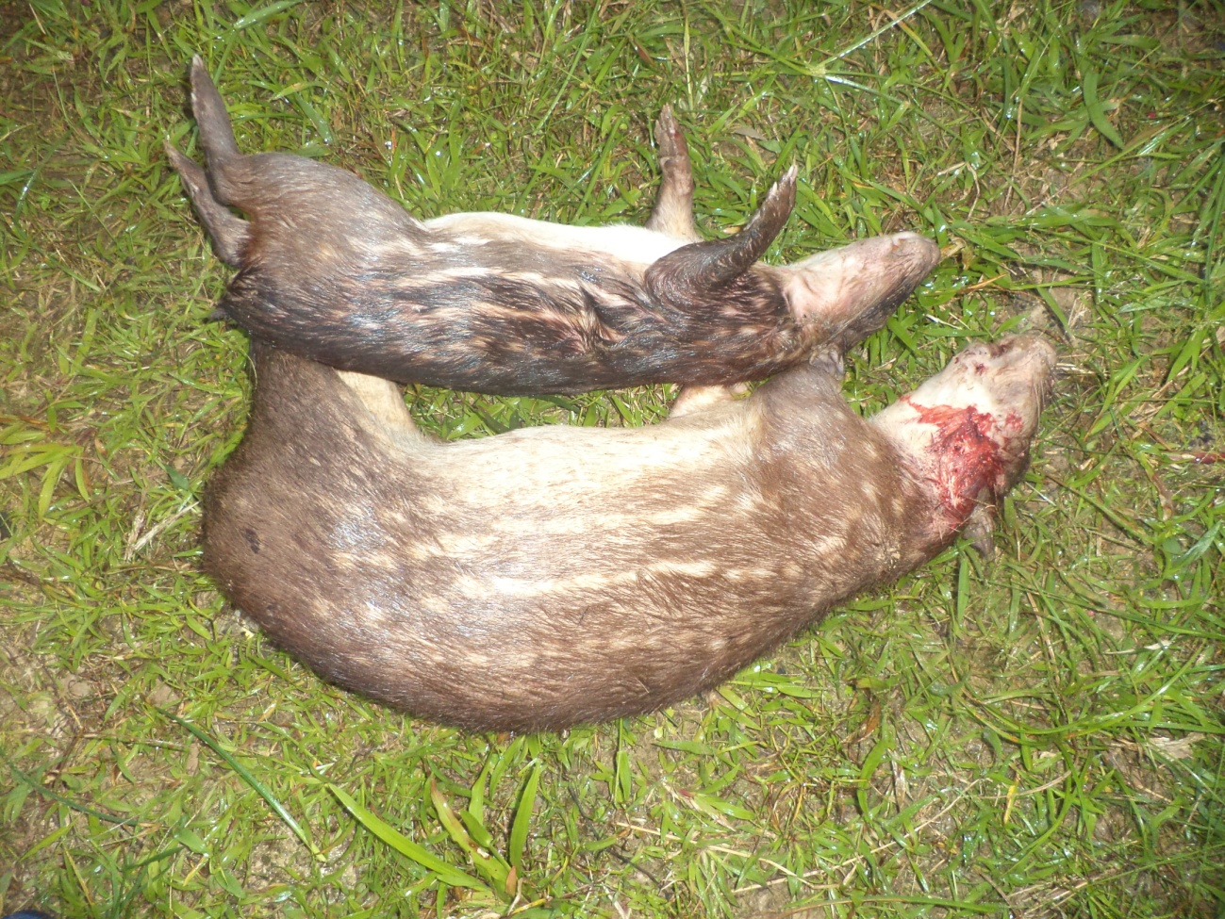

Anoro yamé niaya variké nimisma ãwẽ osharo kini naki oshamtsawã. Meravaiki kayã nia variké niaya keskase ãwẽ eréa, wapã txivã wakã pakemtsãwã ene niámamẽkῖ wakã pashamtsãwã. Ãwẽ piaro novo, notxo, mewe, machi siro, vimi, waka pashá amiska.

Yamamashõ piá roase askámẽkῖ, samátiro na tii, ãwẽ mapo pitima nãesheya, mapo tenãya, ãwẽ taka pitima, sheta keyoya, ãwẽ tae pitima, taeki pochiya, ãwẽ kashpi pitima yopa akaya, ãwẽ shao pitima, karo shana meraimamísi iinã.

Ano mera kiro matsi txinῖ merasho piti, matsi txinῖro ãwẽ shenia shavá chinãsho.

Ano anero nati: shane ano, shawã ano, mito ano, yopa ano.

Ano iná ashõ anero **tãpe**.

**Ono**

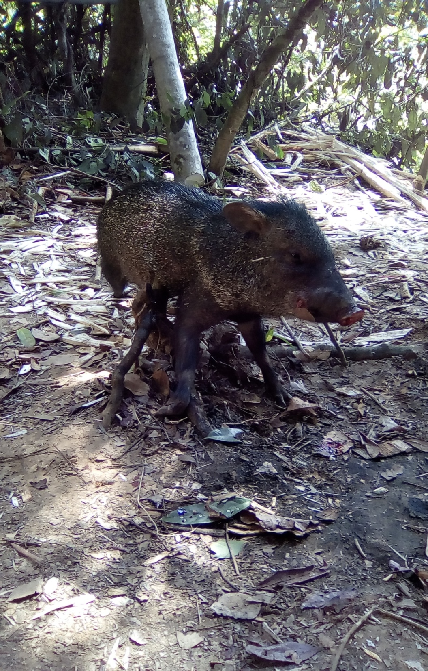

Onoro maῖ niaya yoῖni, ãwẽ meviro takeimamẽ maῖ niaya. Yamamashõ piá roase samátima ashkãsho piá. Anõ eséyaro ná tii yorã isῖ tenemaῖnõ ãwẽ wetsamatõ pishõtima, ãwẽ nokẽ vakẽ isῖ tenemaῖnõ pishõtima, ãwẽ papa, ãwẽ ewa, atisho pishõtima. Nokẽ wetsama ronõ nachamaῖnõ pishõtima.

Ãwẽ poko pitima, ãwẽ poko piaro teã poke ãtsaka pokemisi iinã pitima, teã porasῖ pokepokemaῖnõ yoῖnikãnanãmisi iinã. Ãwẽ ene atima, ãwẽ ene akaro ono merakise oῖyã oi ipáki ono ama imaya iinã aká. Ãwẽ mapo resó atima, vakõ vatama amisi iinã samáti. Ãwẽ shao meetima, ãwẽ shao meero tsewe ichnátõ ikiya, ãwẽ ana pitima, ãwẽ ana piaro teká ikiya ãwẽ tẽtó pitima aká. Ãwẽ merῖki askásevi pitima, vepã txichkomisi iinã, ãwẽ tsis pitima, ãwẽ tsis piaro txokaya, ãwẽ txesho pitima, ãwẽ txeshose oῖmisi iinã. Askávaise vero pitima, meramisi iinã. Ãwẽ taráti pitima ichῖ poémisi iinã. Ãwẽ oῖti pitima tanamisi iinã askávaise ãivõ piaro shomã mãya, ãwẽ kastẽ pitima mee ikí kastẽ misi iinã. Askávaise ató pitima, mãkomisi iinã. Askávaise ãwẽ chῖkachi aῖvo tooiya pimatima.

Samákima pitiro na tii, ãwẽ shavã, ãwẽ vastó, ãwẽ pesho, ãwẽ chῖkãchi, ãwẽ taka, ãwẽ retxoke.

Yorã tekai, wapã aki amiska, wapã txivãvãiro rakei, kinῖ ikomtsãwã.

Ãwẽ piaro na tii: vimi, pῖtxo, kõta, nisti eshe, noῖ, mewe, tashka vimi, shenã, nivῖ, wanῖ cheovi, pama, á tii ãwẽ piaro. Ãwẽ osharo mῖsha ketxisho oshamtsãwã, mispane, manã matxise aká oshamtsãwã, matsapa patsi koi amiska ãwẽ nachiro.

Ono anero ná tii, chini ono, kenã ono meise ono

Ono iná ashõ anero **oshto**.

ATIVIDADES

Ramaro marí revímatsoma

1. Ono nãa awesará, ãwẽ rani nã keyakará, tokochtará?_____________
2. Ono nãa awe tii piti pimiskará?_____________________________
3. Ono nãa samátirá?_______________________________________
4. Ono ãwẽ poko piáro awesayará?____________________________
5. Ono nãa anikará?________________________________________
6. Ono nãa yora isῖ tenemaῖnõ pishõtirá?________________________
7. Ono nãa awesánamã shokoyará?____________________________
8. Ono ene akáro, awesayará?________________________________
9. Ono mapo nãa samátira awesá iinã samárkῖ?____________________
10. Ono nãa yora iná amiskará, iná ashõ anekiro awesakῖ anerá?_________________________________________________
11. Ono nãa awetii shokomtsãwãrá, atsãka shokomtsãwãrá___________
12. Ono nãa yora veyasho, tekamtsãwãrá?________________________
13. Ono nãa mai ketxiyará? ___________________________________
14. Ono nãa awesánamã, oshayará?_____________________________
15. Ono wapã txivãvãi nãa, awenãma kamiskará?__________________
16. Ono ató piá awesayará?___________________________________
17. Ono chῖkachi piáro awesayará?_____________________________

**Txasho**

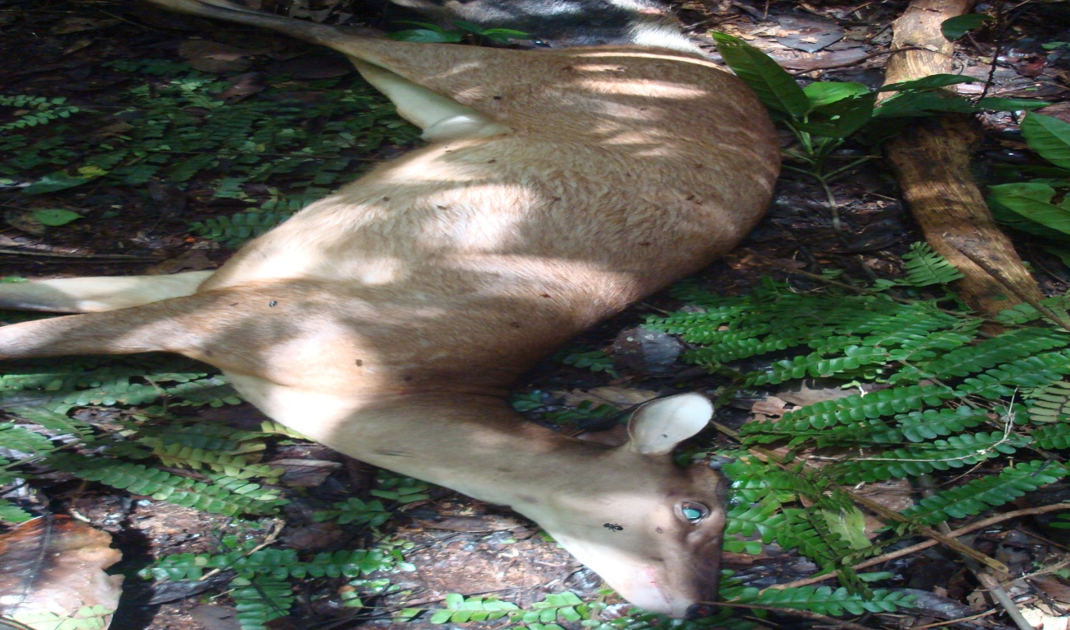

Txashoro anika aya ãwẽ ichtochta aya aká, ãwẽ kayaro õchῖka, tesho keyáka, metashe keyáka aká. Ãtsa shokosma, aríse nimiska. Ãwẽ osharo mãchõse, maspó terose aká oshamtsãwã, ãwẽ piaro ná tii: tão eshe, nisti eshe, machi siro, mewe, vimi wetsase, võko txoko.

Yamamashõ piá ashkãshose piá, askãmẽkῖ nokẽ wetsama isῖ tenemaῖro pishõtima, ãwẽ papã piama, ãwẽ takẽ pishõtima. Ãwẽ ewã pishõtima aká.

Samátiro ná tii yonásho pitima, mapõ tenãyashõ pitima, ãwẽ shao meskotima oróya, ãwẽ taráti pitima, ãwẽ oῖti pitima, ãwẽ mapo pitima.

Txasho anero ná tii: vari txasho, kene txasho, txasho koro, ewá txasho, tao shavã txasho, ene txasho.

Txasho iná ashõ anero **karichi**

ATIVIDADE

Ramaro marí revímatsoma

1. Txasho nãa awesará, ãwẽ kaya nãa?­­­­­­­­­­­­­­__________________________
2. Txasho aῖ nãa awesará, mãshoyará?__________________________
3. Txachõ piá nãa awe vimi pimiskará?_________________________
4. Txasho, mapo piá nãa awesayará?___________________________
5. Txasho, nia nãa, awesanamã niayará?________________________
6. Txasho, nia nãa arise nimiskara, awe tii shokomtsãwãrá?_________
7. Txasho, shao meskoro awesayará?___________________________
8. Txasho, nãa awesanamã rakamtsãwã?________________________
9. Txasho, nãa awe noni anikará?______________________________
10. Txasho, nãa awe poi na anikará?____________________________
11. Txasho, nãa awe niá nãa, varíke nimiskará? ____________________
12. Txasho, nãa yamé, oῖmtsãwãrá?_____________________________
13. Txasho metashe nãa tokochtará?____________________________
14. Txasho, tesho nãa tokochtará?______________________________
15. Txasho, mevi nãa ãtsakará?_________________________________

**Amẽ**

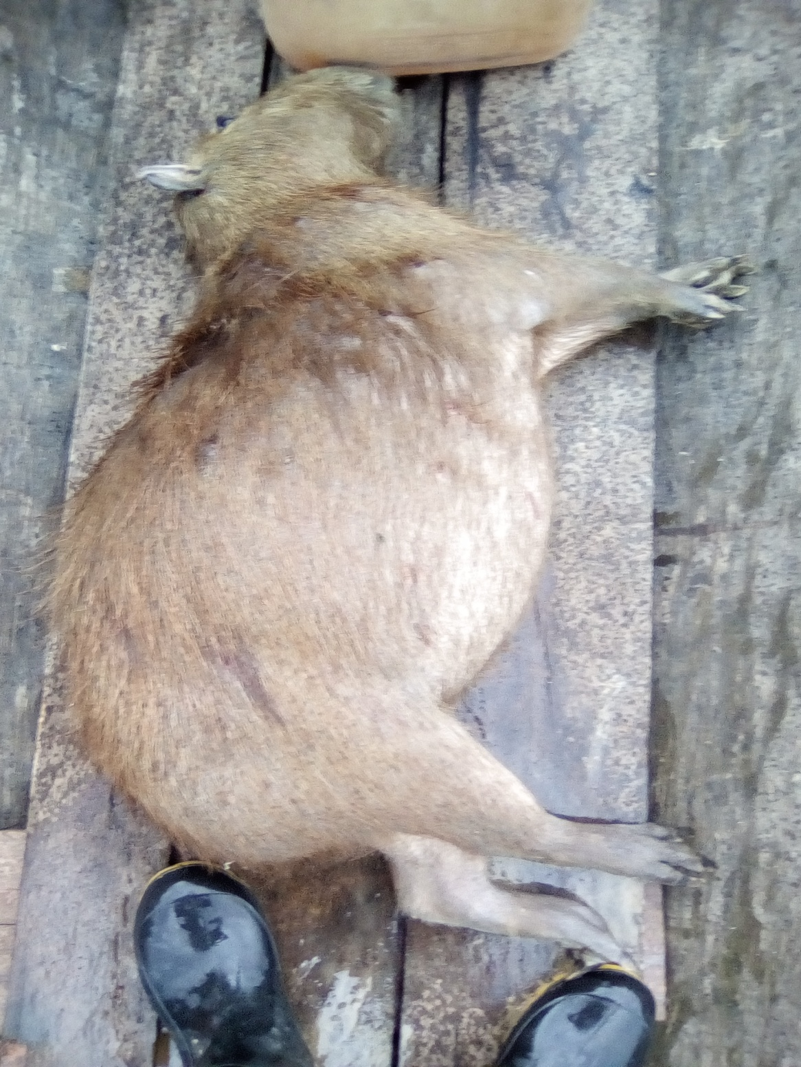

Amẽro anika ano keská askámẽkῖ kinῖ nimisma, aro isnẽ shavapa, paka shavapa aká, ãwẽ tsaoro, tawa shavapa aká. .Ãwẽ meviro awá mevi keská. Ãwẽ osharo tsaóshose oshamtsãwã. Waka kesose atõ shokoro raké oῖ ináro wakãse pashamtsãwã.

Ãwẽ piaro nechi, paka koa, tawa koa, mewe, chῖkomi, ãwẽ oῖmamẽkῖ taovata amiska.

Samátiro ná tii tooyashõ pitima, vake mãchoyashõ pitima, ãwẽ shao naí shavári õtxitima, nii weya.

Amẽ iinã ashõ anero **tãpe**

ATIVIDADES

Ramaro marí revímatsoma

1. Amẽ nãa, ãwẽ kaya awesará?___________________________
2. Amẽ nãa awe pimiskará?______________________________
3. Amẽ, osha nãa awesará?______________________________
4. Amẽ nãa, yora meravai kayamtsáwárá?__________________
5. Amẽne poi nãa awesánamã masomtsãwárá?_______________
6. Amẽ katxi nãa awesánamã katximtsãwãrá?_______________
7. Amẽ shao naí shavári õtoxina awesáyará?________________
8. Amẽ nãa waka morich imiskará?_______________________
9. Amẽ nãa yorã pimiskará?_____________________________
10. Amẽ nãa varike nimiskará?___________________________
11. Amẽ nãa, yorã iná amiskará?__________________________
12. Amẽ nãa, awe tii shokomtsãwãrá?______________________
13. Amẽ nãa, westichta nimiskará?________________________
14. Amẽ nãa, taovata amiskará?___________________________
15. Amẽ nãa keomtsãwãrá?______________________________
16. Amẽ nãa, yorã iná amiskará, iná amismará? ______________

**Yawa**

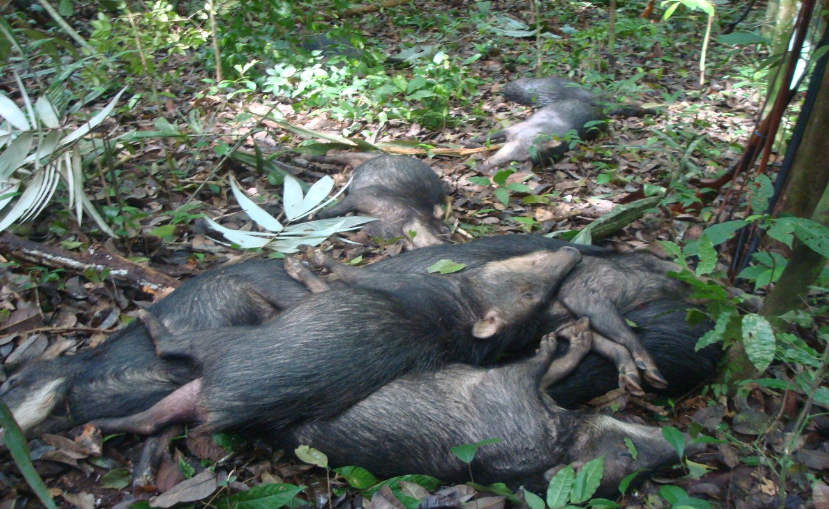

Yawaro anika txesheka ono keskápachta, ãtsa shokoya arichta nimisma. Ãwẽ piaro pani eshe, tao eshe, nisti eshe, mewe, vinõ, yoῖni pisi, rono, noῖ, kamãne yoká, vesha.

Yamamashõ piti askámẽkῖ samátiro natí: ãwẽ kashpi pitima, ãwẽ kashpi piaro txóya, ãwẽ taka pitima, ãwẽ taka piaro sheta tee iki, ãwẽ tsis pitima, ãwẽ tsis piaro piní akaya, ãwẽ ana pitima, ãwẽ ana piaro teka ikiya, ãwẽ txesho pitima, ãwẽ txesho piaro yawa kãtxia omakãia poi vetsaya, ãwẽ merῖki pitima, ãwẽ merῖki piaro vepã txichkóya, ãwẽ poko pitima, ãwẽ poko piáro teã poke ãtsaka pokepokemisi iinã. Ãwẽ ató pitimásevi, mãkomisi iinã. Ãwẽ wῖti pitima, yoῖnikã tanaya iinã. Ãwẽ merῖki pitima, merῖki tekamisi iinã.

Yawa iná ashõ anero **pãtxo**

ATIVIDADES

Ramaro marí revímatsoma

1. Yawa nãa anikará, ichtochtará?______________________________
2. Yawa nãa awe tii shokomtsãwãrá, ravevakῖchta shokomtsãwãrá?_________________________________________
3. Yawa piá nãa awe pimiskará?_______________________________
4. Yawa nãa katsese piárá mã chinãa nãa?_______________________
5. Yawa nãa awesátõsho yorã meramtsãwãrá, ãwẽ nonῖsho, itsãsho?________________________________________________
6. Yawa, poko piáro awesáyará?_______________________________
7. Yawa kashpi piaro awesáya?_______________________________
8. Yawa merῖki piaro awesayará?______________________________
9. Yawa, mapo resó, akaro awesayará?_________________________
10. Yawa txesho piáro awesáyará?_____________________________
11. Yawa pesho anõ awesátirá?________________________________
12. Yawa tsís nãa pitirá?_____________________________________
13. Yawa shao meero, awesáyará?______________________________
14. Yawa nãa txakare imiskará?________________________________

**Mari**

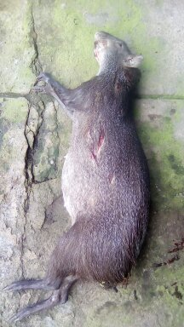

Mariro anotiose askámẽkῖ txesheka, kinῖ niaya machõ nisi akaya aro. Mariro piá marivi shenirasinῖ pimíska ipawa askámẽkῖ ramaro yorã piomarivi. Marῖ tanatiro kerõmaka vanapa kerõmaika, atsa pii, mani pii, shõpa pii. Nii vimi ãwẽ piaro ná tii: kõta eshe, txiko eshe, piti eshe, otso, kamãverovi, epe, marῖ atsa, nῖwã vimi, shenã eshe, vimi onechtasho piaya.

Mari askásevi, anõ eséyati pitima, mapõ tenãya aká, vake mãcho, ãwẽ papã pishótima, ichnáya. Yora isῖ tenemaῖnõ ãwẽ wetsa matõ pishõtima aká, mariro aská ãwẽ tanáti.

Mari yorã iná amíska

Mari iná ashõ anero **shema**

ATIVIDADES

Ramaro marí revímatsoma

1. Mari nãa awe yoῖni tiorá, ochῖkara, oshokarã, ãwẽ kaya nãa?__________________________________________________
2. Mari nãa, awesánamã nimiskará?____________________________
3. Marῖ piá nãa awe piti pimískará?____________________________
4. Mari nãa yorã pimískará?__________________________________
5. Mari nãa, nokẽ piti pimískará?_____________________________
6. Mari nãa yora isῖ tenemaῖnõ pishõtirá?________________________
7. Mari iná ashõ, anero awerá?_______________________________
8. Mari nãa rani ayará, yamará? _______________________________
9. Mari oshá nãa awesánamã, oshayará?________________________

**Yawichi**

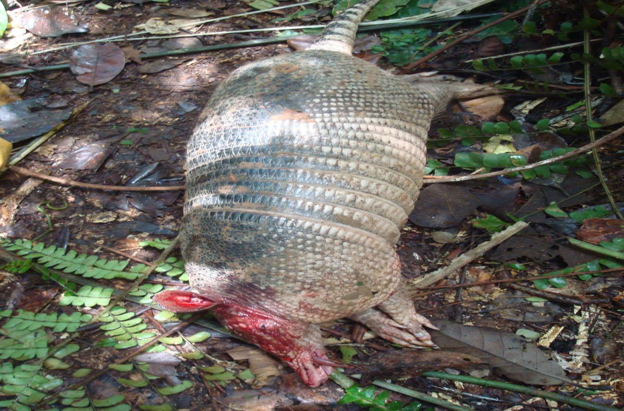

Yawíchiro, yora iyãtá, ãwẽ anero ranẽkena, ãwẽ vakẽ sheki paratõsho naíkawãi, yawíchi shovimatá.

Oné yoῖni, askósho veyó nimísma ãwẽ niaró yamé niáya. Varikero nimísma, askásho ãwẽ osharo kinῖ, mani pei na avai, anõ oshamtsãwã, askásho, ãwẽ pitiro na tii: vimi pimíska, noῖ pimíska chõchi pimíska, tanó pimíska. aká, anõ eséyaro na tii. Pitimaro, na tii, ãwẽ mapo pitima, ãwẽ taé pitima ãwẽ sheni pitima, sheta keyomisi iinã.

Ãwẽ ina pitima, poῖki nowáya aká. a tii anõ eséya.

Askámaῖnõ ãwẽ pãtxoro piti, kini pashpichtatõ sawéa meranshõ iinã.

Askásevi, yora, yawichi, merayatõro meramtsãwã, wetsãse merasemarivi, meratsi iinãro raõna. Ãwẽ niaro teã revonamã nimíska, tsokóse pake sawéi teã revõ sawéi amíska, ãwẽ sawéa askásevi kinῖ sawémtsãwã aká. Askávai kini a tii yomẽchta atõ sawéi, akátῖpatõ sawéi amíska yawíchiro. Anõ eséyashõ merati yawíchiro. Kãká atima, tẽcho atima aká, yawíchi meranshõ iinãro.

Iná ashõ anekiro **kena**.

ATIVIDADES

Ramaro marí revímatsoma

1. Yawíchi nãa, yora iná amískará, mã chinãa nãa! ( ) amísma ( ) amíska?
2. Yawíchi nãa awesatõsho ãwẽ itirá ãwẽ wetsati nãa?______________
3. Yawíchi, mataitõ, ane nãa awera mã chinãa nãa?___________________________________________________
4. Yawíchi nãa awesánamã sawémtsãwãrá?______________________
5. Yawíchinῖ piá nãa awe pimískará?___________________________
6. Yawíchi nãa aweshõ akárkῖ?______________________________
7. Yawíchi nãa merasho pitirá?________________________________
8. Yawíchi nãa awe pesa piáro aro awesáya?____________________
9. Yawíchi sheni piaro awesayará?_____________________________
10. Yora kãká akayatõ nãa yawichi nãa meramtsãwãrá?_____________
11. Yawíchi, nia nãa, varike niáyará?____________________________
12. Yawíchi, nãa awesánamã oshayará?_________________________
13. Yawíchinῖ vero, nãa anikará?_______________________________
14. Yawíchi mapo, piá nãa awesayará?__________________________
15. Yawíchi nã samátirá?_____________________________________

**Kamã**

Kamãro, kamane anero na tii, kamã kõi, kamã ochῖ, ketsῖ, txashpa kamã, kamã koro, kamã txeshe, aká. Kamaro neská ãwẽ nia varike oῖya, yamé oῖya aká, askásho yoῖni, katsesho rakeshoá, yorã rakeshósi aká, onipashõ ikí. Aro õsiõsipáse ãwẽ niá, ravé nisi, westichta nisi akaya, ãwẽ piáro, na tii, anõ nachasho piaya, txasho nachasho piaya, ono nachasho piaya, yawa nachasho piaya, nãi nachasho piaya, mari nachasho piaya, vi nachasho piaya voka nachasho piaya aká.

Askásho ãwẽ piá nami pashase pimíska, yoῖni yokásho pimíska, aká kamãro. Askávaise ãwẽ chinãaro, yorã chinãatõse amíska. Yora nachatsísi yora vatxῖti chinãasa aká, yora ãwẽ pikatsísa aká tanati katsese ãwẽ pikatsiki, kamãro. Ãwẽ niáro nitero, nimíska, oῖnakasma, ãwẽ niaro, yoῖni ranõmakanamã nimiska.

Askásevi mewe ranómakanamã, yoῖni ranómakanamã nimíska askásho yorã vesoa niámarívi. aríse vesotayarívi, askãsho yorã oῖki tekasi amiska wapã mera tachisho amiska, txivãvãia, keya pai inámtsãwã, askásho wapã amíska aká. Kamã ãwẽ itsaro pisika.

Kama iná ashõ anero iri, metsῖsi, ochῖtxó.

ATIVIDADES

Ramaro marí revímatsoma

1. Kamane ane nãa awerkῖ?­­­­­­­­­­­­­___________________________________
2. Kamane iná ashane nãa awe tiirá?____________________________
3. Kãma nãa varike niáyará?_________________________________
4. Yoῖnivo, katsesho nãa, awesashomískara kamã nãa?_____________
5. Kamãnã, awe tii shokomtsãwãrá______________
6. Kamã imiya nãa, awesámtsãwãra?_________________________
7. Kamã nã awesáivo yoinῖka, pimískará?______________________
8. Kamã nãa yoῖni rawekará? _________________________________
9. Kama nãa anikará?_______________________________________
10. Kamã nãa awe metsῖsi, tokochtará, keyákará?__________________
11. Kamã nãa, awerá anõ ãwẽ metsῖsi kewãka nãa, shashõ amískará?______________________________________________
12. Kamã niá nãa, yoῖni yamanamã nimískará?____________________
13. Kamã nãa arí vopiyará?
14. Kamã nãa yora rakeshomiskará?
15. Kamã nãa wapã txivãvãia, kini ikomtsãwã?
16. Kamã nãa awesatõ pashamtsãwãrá?
17. Kamã nãa wai imiskará?
18. Kãmã wai iki nãa, awesá shavapa imískará?
19. Kãma nãa awesai ãwẽ ikírá ãwẽ wai ikí nãa?
20. Kamã nãa, imimtsãwãrá?
21. Kamã iná avaikῖ aneki nãa awesaki anetirá

**Shawe**

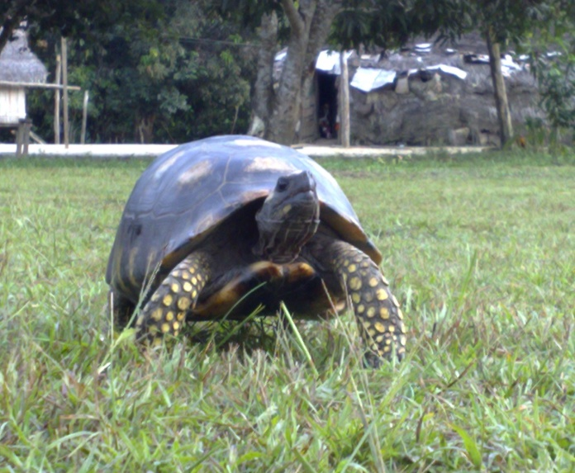

shãwêro, neska pesaya,ãwẽ nia tanachta,ãwẽ mevi,sheki mesaikiya, akaãwẽ niya, nitero, niyaya,ãwẽ owiro varike yamero nimisma, askashó,yoni onãma, mera tachia kayasma, yoraãwẽ meraro,osh,kewai se,ãwẽ mapo iko pake matsawã. ãwẽ piyaro nati, vimi, sheshõvi, itxivi, kono, yoini poko,pota-a yoka pimíska, askashó,ãwẽ rakaro kini, rakai,maspo tero rakai,amiska,ãwẽ meraro, vai naki rakai amiska,ãwẽ meraró rave vaki rakai iyo óiro westichta merai amiska shãwêro.awe aka tsikiro ashkashose shoto matsawa awe vake ichtochta rasi osisho aka tsimiska yora ina akiro iwi vema keneaya ketã vaiki anõ tĩ amiska.ãwẽ vatxi iki aska sevi vatxi ivaikise, ovõs marivi. enes mãtsawa, aska txipo tochi vãi arishta tase kani mãtsawa,ãwẽ ewã veso ki kani ma marivi, aris tochi shose kani rivi,ãwẽ yoinavo iki tõ imismarivi,vake kani maki, aro yoni wetsa rivi.

Anõ eseyati, ati atima, oko akaya, pitima pini akaya, akaãwẽ tanati, askashó anõ ese yapawavó, shãwê,ãwê anero, nati, yowa, shãwê, chewe,shãwê, akaãwẽ anero. shãwê ati atima, ivoya, mishoneãwẽ, aska vai año eseyaro nati.ãwẽ taka pitima,sheta, keyoya, vatxi pitima veshoyaãwẽ owĩti pitima aka aro.

Atividades;

1. shawenã awe nia nã vestêkara?
2. shawe nã awe kaya matsãwara?
3. shawe piyana awe pimiskara?
4. shawe nã imi yara mã china na?
5. shawe nã ãtsa shoko yara?
6. shawe vake nã awe ewã shoma ama mãtsa wara?
7. shawe kaninã vari awe tisho awe kaniárá?
8. shawe nã awe sá namã mera mtsãwã?
9. shawe ná vana mãtsã wara?
10. shawe nã, yora ina amiskara?
11. shawe nã pitirá, sama tira?
12. shawe piya nã awe vimi pimiskara?
13. shawe nã awe taé nã awe tira?
14. shawe nã osha yará?
15. shawe vatxi nã pitira?
16. shawe nã shaka ayará?

**Wapa**

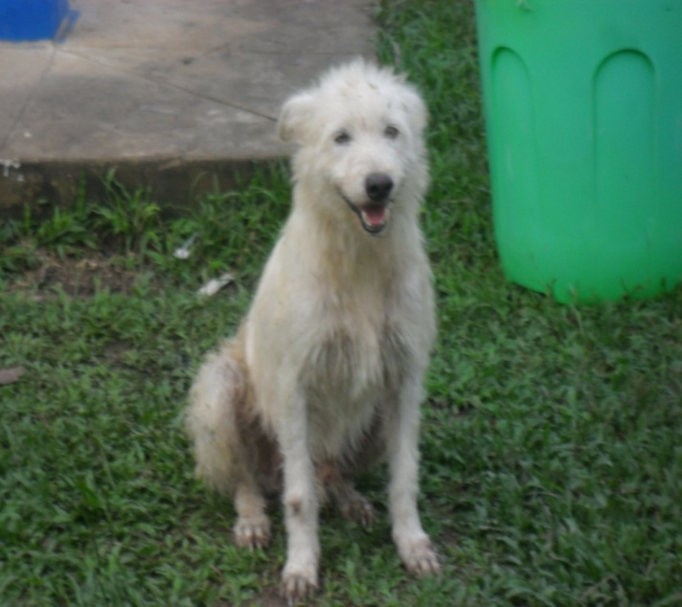

*waparo,ãwẽ tanati neska,wapa ati atima ina asho wapa venero ina ashoro noke papa ane yoasho oiti. wapa ai ina ashoro noke natxi ane yoasho oiti. wapa ina asho mi ano noiro ato pari vopisho kasho maka nachasho pi, txasho nachasho pi apa vai tani nai tae irisho mepi ina tani kawai shete yochi ikoti nisho awe oiya vopisho mi tachi ina maino minosho iki ave wapa rasi nacha pakei ave wapa rasini mia nachak tsimaino, aska vaiki awe patxo tseka ke vaiki ano pia waka pasha amai avaiki mia awe tavama roa mi nokoika vero yochivo nama.*

*varike, owiyase yame õisia, ari yoni amismari kamã keskamarivi, yorã ewe vaisho yoini ama mãtsawaãwẽ akaro natí, ono amai, awa, amai ano, amai yawa, amai txasho, amai,kamã, amai,ame amai, aki ina ashõ,owiya, waporo.Katsekase amis marivi, neska wetsaro, yoini amiska, wetsaro yoini amisma, aka meyoka matsawá.Wapa aska sevi nowa mato, pa shokowa, ato merati, aska ato viti, aska no ina aka, wapa ina asho, aneki, yora ane netasho kenati, aska vaise, wapo oshoka ivoro, osho, ati, aneki, wapa õchika anekiro, ochitxo, ati, wapa patsaya, anekiro, vati aki aneti, wapa txeshe anekiro, korí, aki aneti, wapa ane, aska sevi, txomashe aki, vati aki, ochitxo aki, kori aki ,arivi, aki. Wapa aska sevi ari piti naisho pimismarivi, yorã piti nai amainõ, ke kawakise niki piya rarivi, waparo.ãwê vanaro oimiska,ãwẽ oikiroãwẽ ivo txivai imiskaãwẽ naski, yoini iko masho na owiri epa iinaãwẽ iki,ãwẽ naski. Óikiroãwẽ onisa,ãwẽ, iyamá, aka wapã tanati. Wapããwẽ piaro nami pasha, pimiskapasa pimíska, mani õchi pimíska, atsa pimíska, manisho pimíska yorã poí pimíska,piti teshe ichna pimíska piya tipa ivó pimíska.*

*Atividades*

*Ramaro, mari chinã vaiki, wapã, tanãti, ta navaiki, revimatsoma.*

*01 wapana, yorãna awesaki ane matsã wara*?............................................

02 wapa na, awe ivó chinã yara?.................................................................

03 wapa ná, yoῖni iko mavainá, awe as imiskara?...................................

04 wapaná, onika, aya, matsãwara?..........................................................

05 wapa nã, awe piyana, awe pimiskara,?..............................

06 wapana, yame owi matsa wara?...........................................

07 wapanã, osha yara, awe osha awesara?...................................

08 wapanã awe ivo vopikai kamãinõ awesa kaya awe ivó imiskara?..........

09 wapana, ivoshnã, awe ivóna awesa ki ane mtsãwã?.......

10 wapana, shokoná, awe to nãma ato vitira,?..........................

***Keyá yoini***

***Isso***

***Txona***

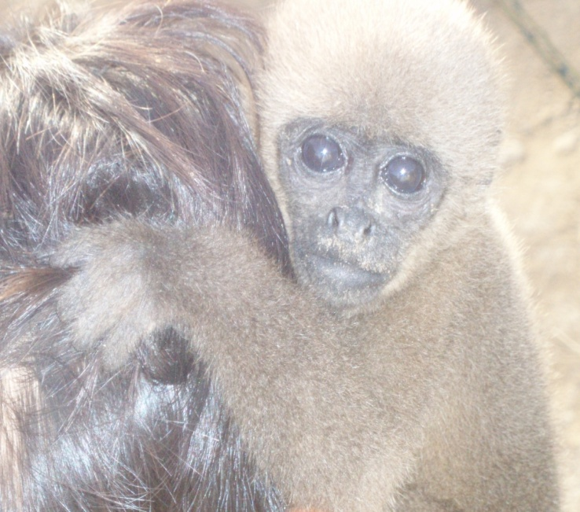

*txonaro vari txona, shane txona, iso txona,koro txona, áti askáshotxona shoko wetsaro koroka, txona shoko wetsaro txesheka aká askásho atõ piaro ni vimi rsise vimi onãsho pimisma katsese atõ piá vimi keyó mãinro võko txokose pimiskavo.*

*noke sheni rasini pipawa txona askámeki ramaro yora isi tene mãinõ pishõ tima ãwẽ vaká viaya ãwẽ aská aká maro ãwẽ mapo shekoya ãwẽ aská akásho mapõ tenãya. aská misi inã noke wetsama isi tene mãinõ pishõ tima.*

*txona samá tiro ãwẽ ina pitima, ãwẽ poko pitima, ãwẽ mapo pitima, ãwẽ mevi pitima,*

*txonaro neska,ãwẽ shokowa, keya shokoya mairo shokosmarivi atõ shokoro 40 e 50 aka shokomatsãwa westichta shoko samarivi, askashó varike owiya, yamero owismarivi, atõ osharo, keya,katximã tsãwa, wetsaro iwi wetsa, wetsaro, iwi wetsa aka atõ osha-a ashkã katxi vaishó osha samarivi, atõ veso vãiro 30hrs noke shenirasi akaro nete ouwá merasho veso ko matsãwa, shava mashte vakis ta mainõ kãtsi kãtsi samarivi, oi amasi matsi amasi aki kãtxi ya yoini. varikero, vimi merashó atõ aka, ari mera isho atõ piya, askashó,ãwẽ yoraró neska, raniya,ãwẽraniãwẽ mevi yora mevi keska,ãwẽ tae kiri, yorana tisvi,aka, yora patxoya keská, shoma akaya atõ pitiro, katsese vimi piya yávó, atõ vakeya aska sevi,ãwẽ ewã papi kená,ãwẽ venero, vake papismarivi, akasho, atõ kenanãna-a, txorok, imiska, katse vimi pimíska, naivó yoni.Askashó yorã iná aki amiska, ina ashõ pimaro, noke piti pimíska, mani õchí, noké vana vimi aka pimíska, ina ashó anekiro, posto aki ane ta mãtsawa, naivó yoini.*

*Askashó, yorã pikamarvi, naivo yoni, anõ eseya, osãtima veveya, mapõtena akaya aka ati atima.Piya aska sevi,ãwẽ mapo mesko tima, vakõ mi rera-a vata yamainá ina.ãwẽ vero, pitima meraya,ãwẽ ina itxoki pitima, mi teka-aãwẽ ina itxokini atxi keya ina pitima,ãwẽ teshó pitima, iwi mi rera-a teskê kaisho nisia, ina ãwẽ mevi pitima,a ivo iwi mevise atsima ina pitima aska pia yasho yora katsese atxi vaya ina ai veke pima tima. mechmo ya,awe metxo pitima aka naivo yoini, esĩtenesho pitima, txosh pitima,ãwê wetsama tõ isi tenemainõ.*

*Atividade;*

*01 txona, nana, mai nia yara,machinanã?...............................................*

*02 txonana yora ina amiskara?.................................................................*

*03 txonana, yora ina asho, awe pima matsa wara?..................................*

*04 txonana, aweti piya yara?.....................................................................*

*05 txonana, anikara ichtostara?...................................................................*

*06 txonana, manichi piayara?........................................................................*

*07 txonana, awe oshana awe sanamã osha yara?.....................................*

*08 txonana awe rani awe sara?................................................................*

*09 txonana, vana matsawara?..................................................................*

*10 txonana, awe itxoke nã pitira, piyaro, awe sayara?.................................*

***Ró***

*Ró, neska awe kaya õchika, isó tió aska sho atõ sho kowa 30 20 10 aka shoko mãtsãwa, awê niaro varike owiya yamero owisma, yora wetsa piya,yora, wetsaro piyama aka.*

*Na ivo yoῖni, askashó awe vesó anika,vemãne keyaká awe mevi yoranati awe taé yorã taé keská , awe piyaro nati vimi pi, mewe aki, akaya,awe tanatiro neska, shoko kasmariví, awe tanãtiro, iwi keya ká tõse kãtxi, variki, amiska,*

*Aska sho awe keoro, anika, awê owi anika, awê owi aska sevi, awena,marivi awê ano iki, roka õchini owi awe via kãti, awe, nãro roka õchi, oí awe iná mata, aska shó anõ awe iki.*

*Aska sevi, ró poi paitima tae showa ya,awe poi matxi pairo.*

*Ró aska sevi rowa mis mãtsawa, yame keóa, awe askaro, yora vopi katsa awe tana á, aka.*

*Ró awe vake aska sevi, yora keska soma amiska, awe ewã papi mãtsawa, vakeshta. Yorã ina amiska, ina asho pimaro mani õchi, pimíska, aska iná ashó anero kuto amiskavó.*

*Inashó anero.*

*ATIVIDADE;*

1. *ro na awe kaya ná awe sára?.........................................................*
2. *ró ná awesa, ivó yoítiora,?...............................................................*
3. *ró shokonã awe tira shoko yara?.....................................................*
4. *ró ná yame õímatsã wárá?................................................................*
5. *ró ná yora pimiskara?........................................................................*
6. *ró awe yora nã awe sara?................................................................*
7. *ró ná, awe taé, awe mevi aka, nã awe tira?......................................*
8. *ró ná awe sá ivó vimi pimiskara?......................................................*
9. *ró na awe tanatinã awesai shoko yará ?.............................................*
10. *ró nã awe oí nã ichtochtara?.............................................................*
11. *rõ nã awesa, ivó yoῖni oí awe viã ketirá?..............................................*
12. *ró poi paiyaro, awe saya,?.................................................................*
13. *ró nã rowa mis matsã wara?............................................................*
14. *ró iná ashõ ná, awe pima tira.?........................................................*
15. *ró iná asho aneki,nã awesa atirá?.......................................................*
16. *ró yame keonã, awesa, tanai awe ikirá?............................................*

***Chino***

*chinõ; anero, rovonawavó; chinõ, tanatiro, neska, varike owiya, yamê owisa má atõ osharo neska, kõta osha mãtsawa yavó, wasa õsia, awe pirao nati, vimi, võto, shawe vake, kõta reko, voko iki, awe vatxi, niro piya ya, aka, peri vimi, aka txãpo aka awe piya. noke sheni rasiniro, piya, aivo vakei asho ti sheni rasini, vevorõ piya, ramaro piama, waka, shõka aki, asho pitima,sepá shõiki taya tõ isho, pitima,waka shõ aka asho pitima, uni kocho ka asho pitima aka, vakechta pimatima vana achoya, rao nashó pitima, shõki venasho pitima, yora ichna akaya aka. yora ina asho anero choko amiska.*

*ATIVIDADE*

*01 chinó ná, awesa ivó nawa shovi tiraki?...............................................*

*02 chinõ nã yame oimãtsa, wara?............................................................*

*03 chinó osharo, awesa, nãma osha yara?..................................................*

*04 chinõ, piya na awe ti pimiskara?..........................................................*

*05 waka sho aká ashonã pitira chinonã?..............................................*

*06 chinoná, sepa isho ná pitira machináa?.............................................*

*07 oni kocho asho nã chinó ná pitirá?......................................................*

*08 shõki vená shó nã chino nã pitira?........................................................*

*09 chino na, anikara, awesara, rani ayara?............................................*

*10 chino ná, awe keowa, awesara?............................................................*

*11 chino ná awe mevi awe tira?.............................................................*

*12 chino nã, metsisi ayara?.......................................................................*

*13 chino ina asho anekinã awe sá aki ane tirá?..........................................*

***Wasa***

*Wasa; chinõ shavõ toavo.*

*wasa tanati, chino tanati keskasevi, aska sho ichtochta, awe niaro varike awe osharo, kõta sevi awêpiyaro, shenã akayavó, vimi akaya, txãpo piyasivi, katse vimi rasi piya. askashó niro piya yasvi, chinõ tanatisvi, aka wasã tanati aró, yorã pia, aska taka se yorã pia marivi wasa-a*

*ina asho anero, mepisi.*

*Atividade;*

1. *wasa tana tinã awesará?..................................................................*
2. *wasa nã awe piya yara mãchinã?..................................................*
3. *awesa, namã oshayara wasa nã?...................................................*
4. *wasa nã yoῖni anika ra machinana?................................................*
5. *wasa nã awesa ivó vimiká awe piya kará?........................................*
6. *wasa nã yora piyará?.....................................................................*
7. *wasa nã yora ina amiskará?...............................................................*
8. *wasa ina asho ane kiná awe saki anetira?......................................*
9. *wasa nã mãi shoko mãtsã wará?.........................................................*
10. *wasa nã mewe amiskara?..............................................................*

***Kapa***

*Kapa; tana tiro neska, awe niaro, varike niaya, yamero awe oshá awe osharo neska, iwi mevichta, awe ina kato nivakichta osha mãtsawa, manichini aka awe osharo, aska vaise, arichta se niaya, awe imiya namaro, mera nãna matsawa, aska sho awê piya ro nati.*

*Kõta ,katso shepa pitxo,Pichí, pani ese, piti ese, kamã verovi, eshe aka awê piya.*

*Awe vake akaro, neska iwi wesha wesha, sho amiska awêna akaro, awe shetã ã aka iwi weshaki, ná aka tsinã. Mani pei kawi varã vãra vaiki awe ao uwa aka awe ná aka. Samatiro nati oko akaya, mapõ tenã akaya, tsewe matsoya,*

*Atividades*

*01 kapa nianã yame nimiskara,?................................................................*

*02 kapa oshaná awesa nãmã osha yara?.................................................*

*03 kapa osha nã mai kinira awesa namã osha yará?.................................*

*04 kapa piya nã awe vimi pimiskara?........................................................*

*05 kapa nã anikara, awe raní awesará?....................................................*

*06 kapa nã awe vake aka tsikiná, awesa miskara?..................................*

*07 kapa nã katse se pitira?........................................................................*

*08 kapa ná awesa ra, oshokará?.............................................................*

*09 kapa nã tsewe, awes amisi iiná samara?...............................................*

*10 kapã shetã, awe sá yoῖni shetã keskará?.............................................*

***Shemé***

*Shemero; kamã keska awe yora, kamane tanati keska awe tanati awe niaro yame awe osharo varike oshaya, awe osharo iwi shakini. Onika aró. Kamã keska yoini.yoini pasha pimíska.*

*Atividades;*

*01 shemero, awesa, yoῖni keskará?.........................................................*

*02 sheme nã varike nia yara mãchiná?...................................................*

*03 sheme osha rorá awesa namã osha yara?........................................*

*04 sheme nã mai nia yára?......................................................................*

*05 sheme nã, onimara mã chinã?............................................................*

*06 sheme nã awe rerke awe piyaná?........................................................*

***Niro***

*Niro; niro aro neska awe tanati, awe niaro yame, niyaya, mera ishõ awe piya vimi merasho awe pi,akaya yamero. Oshe varika wai iki, vakich nãmasho isí amiska niroro. Awe iki aska sevi awe rowa misa. Yora vópiya awe tanaá,Askashó awe kayaro ochipachta ina ioshka, vemãrki, veto teme keya, awe vesoro.*

*ATIVIDADES*

1. *niro nia ná awesar ki, vari kerá awenianã?...................................*
2. *niró, pia nã awe pimiskara?.........................................................*
3. *niro nã oshe varikamainõ, awesa mãtsã wara?................................*
4. *niro wai ikiná awesai awe iki rarki?................................................*
5. *niro nã anikara, ichtochtara,?.......................................................*
6. *awesa awe yora nã,?......................................................................*
7. *awe vevi awe tira?.........................................................................*
8. *niro nã yora pimiskará?................................................................*
9. *niro nã aweti shoko mã tsã wara?...................................................*
10. *niro inã nã awe sará?........................................................................*
11. *niró iná ásho anekiro awesa aki aneti?............................................*

***Nãi***

*Nãiro, neska varike owiyasevi,yamero awe osha, askashó, awe piaro, vimi pimíska, mewe amiska, aska sho awe kayaro anika, amê rani keska, koro ka,awe tanati, neska, awe osharo,awê mêtsisiní se, atxisho rono mãtsawa, iwi mevi, askashó awe rekiro, kenóka, metsisi keyaka mevórka, mevi raver vakichta aka.*

*ATIVIDADES;*

*01 nai ná, vari ke owiyará?.......................................................................*

*02 nãi piya nã awe pimiskara?...................................................................*

*03 awe rani ayará awe sarki?....................................................................*

*04 nãi ná onika rá nacha imiskará?............................................................*

*05 awe metsisi, awe sara tokoshtará?..........................................................*

*06 nãi nã awe osha awesa, yara?...............................................................*

*07 nãi, piya, nã awe pimiskara?...............................................................*

*08 nãi oshá nã awe sasho osha mãtsa?.....................................................*

*09 nãi, nã yora katse shó pimiskará?........................................................*

*10 nãi na awe ti shoko yara?.....................................................................*

***ísa***

*Isa; isaro neska, awe rani wetsa rivi, ave yoinavo rani keskama, awe rani mosha keska, askasho atxi vaitipa. aska sho awe niaro, yame nimiska, awe isõwa, yawa itsaka matsãwa, owi naka sama awe itsaro shete ta matsãwa. awe osharo manichni, tsaoya. yora pimíska, isáro. awe piaro nakashe pimíska,*

*Atividades*

1. *ísa ná awesa namã nia yara?........................................................*
2. *ísa ranina awe sara?....................................................................*
3. *ísa nianá, varike nimiskará?............................................................*
4. *ísa awe isõná awe itsa kará?.........................................................*
5. *ísa ná awe ti shoko yara?...............................................................*
6. *ísa piyaná awe pimiskará?................................................................*
7. *ísa nã awe rani awe sará?.................................................................*
8. *ísa nã awe keonã awesa rá?............................................................*
9. *ísa nã awe vesó awe sara?...............................................................*
10. *ísa nã yora pimiskara?......................................................................*
11. *ísa nã yora ashkasho pimiskara?......................................................*

***Mai yoin peiya***

***Koma***

*Koma; koma tana tiro neska, maí niaya, askashó,shetã rewiska takakare keska mai, mawê, matsawa,awe pitiro nati, vimi eshe pimíska shapo eshe pimíska nõí pimíska, aska sho, 600hras noko maino, shõshõ imiska,keya pai inai, mãtsawa, yõini verochta, askashó koroka awe kaya, raniyawã.*

*Awe esero, isitenemaino pisho tima, vake pima tima, aka, rakeka yoini komaro, yora neska, pitima, txóakaya, pini akaya, yora isi tenemaino pishõ tima wesna akaya, yora isí tene mãino awe wetsã mato pisho tima awe*

*Vake pishotima aka,awe vaka viaya, aska aki yora tenãya,awe shoviya, westima yara wenia tise, aska sho yora vaka koma aska sho awe iki rakekeka pitima ano eseya.*

*Koma vatxi yamiska, awe vatxi iki, askasevi, nuka ka 10 vatxi imiska iwi vema tava imiska.*

*Atividade*

*01 komã tana tiro, awesa kí?......................................................*

*02 awe shetã, awe sara awe kaya awesa rá?.........................................*

*03 awe ti vimi pimiskara,komanã?........................................................*

*04 koma ná, awe sara keya nimiskara?..................................................*

*05 koma shõshõ ikiná vari awe tia imiskara?..........................................*

*06 koma nã yora awes amiskarki,yorã piya ná?..........................................*

*07 komá yora txo pisho ã, awe samiskara?.................................................*

*08 koma, nã vake pishõ tirá, awesa, yará?.................................................*

*09 koma ná, yora txo pima, tira mã chinanã?..............................................*

*01 koma nã, vatxi ayará, aweti, mãtsã war?.................................................*

***Sene***

*senero neska, awe tanati, awe niaro, koma keskasevi, aska meki ichtochta, varike sivi awe nia, nõi piya, vivi piyaya, aska shó koroka, aró keya paisa marivi mai se awe osha, iwi tava, awe oshao, aska sevi yorã pia marivi, txó akaya, pini akaya. Awe keoró, txóro, txoro, txoror, txoror, imiska, aska vaise, sém sem sem,iyo omãtsa wã, aska awê vatxi imiska, 10 vatxi imiska, sene vatxi nukaka. askashó keyaro, noyasmá,awe noyaro, oramas, pakei, kamiska. sene, shokowa, ní teose mai teose aka,sene..*

*ATIVIDADE*

1. *senená awesará anikará ichtochtara?....................................................*
2. *sene ná,awe kaya, awe sara, ochikará shanekara?................................*
3. *sene ná, keya osha yara,iwi paiyara?......................................................*
4. *sene ná,yorã pimiskará,?........................................................................*
5. *sene keónã awesa, imiskará?................................................................*
6. *sene vatxinã, aweti imiskará?..............................................................*
7. *sene vatxinã, osho kara, ochíkará?......................................................*
8. *sene nã awe piti pimiskará?...................................................................*
9. *sene anená, awe tira?...........................................................................*
10. *sene nã keya, noya,yará?...................................................................*

***Kevo***

*neska awe anero nawa yopa, aska sho awe niaro, vari ke nimiska,awe atsã shokoi awe iyo oro 3 4 5 aka atõ shokowa mãi ató shokosa keya ato shokosa aka,kevoro, awe piti awe piaro isã pimíska, vivi pimíska, maisi, pimíska, aka.awe osha askasevi, keya osha matsãwã, 3 txipo awe keowa, askashó ano eseya kevo, pitima, txo akaya, pini akaya, yora sheni akaya, pitima,yomeya, wapatxo inosho ina,pitima, yawa txivã sho anosho ina, piyama ipawavo noke sheni rasini.*

*ATIVIDADES;*

1. *kevo awe ane ná awerá?.........................................................*
2. *kevó nã awe ti shoko mãtsa wará?....................................................*
3. *atõ shokorora, awesa,mãi shoko yara?.............................................*
4. *kevõ pitinã awe vivi pimiskara,?....................................................*
5. *kevó oshana mai osha yara?..........................................................*
6. *kevóna noke shenirasininá, pipa owiya?..........................................*
7. *awesai inã, atõ sama pao vóra kevónã?.....................................*
8. *awesa keskara kevóna ochikara, osho kara?...............................*
9. *awe tepõ nama nã, awesará?.........................................................*
10. *kevonã, aweti shokoyará westichta nimiskara?................................*
11. *kevó ná vatxi imiskara, awe vatxiná westichta matsã wará?...............*

***Txashkõ***

*Txashkõro; neska, awe yoraro ochika,aska sho, itashe chaika, sheta keya pasta, yowi ká.Txaskõ tana tiro neska, varike nimiska, awe niaro, rave vaki nimiska awe pitiro nati pimíska, yapa sho, pimíska, vivi pimíska, aro yorã piya mari, keo mãtsawa, aska vaise yora kãmã shomiska, aka awe tanati txaskõro. Waka mispane nimiska. Ari kenanã matsawã.*

*Atividades*

*01 txaskõ nã awe sarki,awe yoránnã osho kara,txeshekara?..................*

*02 txashkõ, awe itashe, tokosta matsã wará?........................................*

*03 txashko ne shetã ná, awesara, shestochtará?..................................*

*04 txashkõ nã aris nimis kara?..............................................................*

*05 txashkõ piya nã awe pimiskara?........................................................*

*06 txashkõ nã yora pimiskara?.............................................................*

*07 txashkõ na keo mãtsã wará?............................................................*

*08 txashkõ nã yora rake aki nã, awesa ivó yoῖni narósh amiskara?.......*

*09 txashkõ nã awe sa nãmã shoko yara?...............................................*

*10 txashko nã, awe oshaná, mai, iwi tava, rakai amiskará?.................*

***Vakõ***

*Vakõ; aro neska awe tana ti vari ke awe nia, awe kayaro wachaka, askashó atsã shoko mãtsawa, awe piyaro vimi ese, kõta, isã, pama she, katse se, eshe pimíska vakõ.pitima sevi,txo akaya, keo mãtsawa, aka.*

*Awe keo ro neskai awe iki, noke sheni rasini yowa, vari nomã nawa pakã aki voki shai masta, eshe, tá vã tivo, awe eshe masha she pivai atõ iki vãko keo, ipawavó.*

*Atividades.*

*ramaro mari china vaiki aska tserã vako awe piya awe tanati aki china vaiki wichatso má.*

*01 vako ne tanati, awe sayara mã chinã nã?......................................*

*02 vakõ na yame owi yara, mã chinãnã?................................................*

*03 vakõ nã, awe kaya, awe sara,?...............................................................*

*o4 vakõ piya ná, awe pimiskara?...............................................................*

*05 vakõ nã, pitirá mã chiná?...................................................................*

*06 vakõ nã vake pimátira mã chinã?.........................................................*

*07 vakõ keoro, awesai, awe ikirá machinã?...................................................*

*08 vakõ nã mai osha yárá,?...................................................................*

*09 vãkõ nã anikará,awe ti shoko yará?........................................................*

*10 vakõ nã awe vatxinã aweti imiskara?.......................................................*

***Nõchi***

*Nõchi; nõchiro neska awe tanati,varike awe nia, yamero awe osha yora pimíska, yora txó ashowa, ave pinõ ina, vake pimati,aka, nõchi awe piaro vimi eshe pimíska.wani txiniro awê wai ikiro, ea wani tókõ tipa ea sheta té iki ina awe iki, awê wai iki, waní txini , awe vatxi iki aka pama eshe pi, kõta eshe pi, pasavi, piti, eshe pi, amiska aska sho awe yoraro ichtosta, aka.*

*ATIVIDADES*

1. *nõchi na yame nimiska rá?............................................................*
2. *nõchi nã yora pimiskará?............................................................*
3. *nõchi nã anikara awe kaya ná?.........................................................*
4. *nõchi nã,awe kaya nã osho kará?.................................................*
5. *nõchi piti nã awe pimiskara?...........................................................*
6. *nõchi vatxi ikiná awe sa shava namã imiskará?............................*
7. *nõchi wai ikina, awesai awe ikirá?............................................*
8. *nõchi na,atsã shoko mãtsã wará?..................................................*
9. *nõchi nã wai ikina awe shavapa imiskara?..........................................*
10. *nõchi ná, txita ayara, yamara?............................................................*

***Noma***

*Noma; vevõro yora ina ayatá, mashe vana sho, awe owiya mashe piya tayaawe askamaino awesá yoiká ea mashe keõiki ina awe ivõ mashe shovo asho awe owiya, mana vaikisho, osã iko vrãvo,askai tachi varavo, mashe noko tachisho,mashe wetsa metse vaiki,toshavaki vaiki ano veposhme vaki, avai mashe kayã pai inai awe askai mashe awe pai ina mainõ erekaimãino ravevaki poshoi atõ posho mãino , wetsaro mashe paiya atxi tivo,askashó nõchi teosivi, neska awê tanati, varike awe nia, yamero awe osha yora pimíska, nõmaro piyama vevõro ipawa, awe piaro vimi eshe atsa mani ochi kõta pimíska machi sero pimíska .showa mispã imãinõ pá imiska. yoini rowa kachta nõmaro.*

*A TIVIDADES*

*01 noma nã yora ina amiskara?...............................................................*

*02 nomã nã awe pimiskará?..................................................................*

*03 nomã nã anikará ichtochtará?.............................................................*

*04 nõma na awesa ivó vimisho atõ atxi tirã?.........................................*

*05 tsowã sotãsho atxi tira,nomã yochi shavó ná?.......................................*

*06 yorã pimiskará nõma nã?.....................................................................*

*07 nõma nã yame nimiskara?.......................................................................*

*08 nõma nã aweti ni vimi pimiskara?........................................................*

*09 nõma nã vatxi imiska awe ti imiskará?..............................................*

*10 nõma nã, awe osharo, awe sa namã osha yará?..................................*

***ÃSI OSHO***

*vevõrõ, yora,iyatá, así askashó, neska yowãnaro.así wai imaino, yora kai e asi tekõnõ ina kai anõawa nawiti, askai kakí awe owiya, asi tsao mainõ tekõtsina, awe tawa kewi vara maino vanai inai, txo tekõrowa ea, awe aska maino vana aínakiki, yora akima se mi chinai ravãki, asi wai imainõ tekó no ina e owá aki, yowãsh ki,awe aska , aka,vanainai asima,ea, e aí tomainõ eki wai iki evake na paka mao tsao sho mia nõ mera ií. ina eki waiiki aki yowashoki, aska avaki, awé akatsi, mi niara, aki..tanamaki.*

*Aska avaiki, anõ awa nawi tsinã así ravaraki tekõnõ ina eowá aki. awe aska,aka, asima, ea.aska avaiki, ewe vãisho, piti inãti asini,awa mani inãi tsasho mani inai, resto maini inai ayata, asini, aska avaikí ewe vaisho awe wai matxi ewe vaisho katseki owimayãta awe piti vanarasi.*

*Aska aki tana maki, anõ awa pasa sho pitatso ayata mani inãki. mani inã vaiki vana aki.meiro anõ yoini nawi marivi, mapo, mei, akaro, mapo mei meikei avaiki,yowa shovima anõ yoini ivoti anõ awa pasati, ketxa shovima akar vi, maporo anõ yõini nawi marivi, ea aya,piti,mia inãnõ kawã ayãta asini piti inãvaiki.*

*]*

*awe yoini, neska anika awe rani tsesheka, awe shetã õchika, itashe keya pachtá, awe ina seke ká, askashó awe pei shaneka, vari ke niaya, yamero nimisma,owisama aka.*

***Ãsi***

*asiro neska awe tanati, yoini veroika awe osharo keya paisho osha mã tsawa. awe pitiro nati vimi piaya, machi siro pimíska, awe, vatxi ikiro, maspopa, vatxiamiska, waka mispãne shokoi, teã revo shokoi amiska,ano eseyati, vake pima tima, txóya, yona akaya, aka.*

*Awe tanatiro neska. vari ke nia ya iyã keso niaya teã keso nia ya aka vatxi imiska awe vatxi takare vatxi tí mãtsawa maspo anika nãma keya ka imiska awê vatxi iki.*

*yamero,owisama,askashó awe piaro,vimi pimíska aka, awe kayaro, shane rowaka, isó kachtá, anika aya, aka , awe kero anika yora piya asi name rowáká.*

*ATIVIDADES;*

*01 ASÍ nã awe teoyo yoi nirá mã chiná?.........................................................*

*02 así piya ná awe pimiskara?.................................................................*

*03 Así na awe kaya awe sárá?......................................................................*

*04 Así nã, awe shetã ná awesa rá?..............................................................*

*05 Asi nã,yora pimiskará?..........................................................................*

*06 Asi nã, awe tí shoko mãtsa wára?........................................................*

*07 Asi vátxi nã, awe ti imiskara?..............................................................*

*08 Asi nã wãi imiskará,?................................................................................*

*09 Así nã,awesa nãmã shoko yara?...............................................................*

1. *Asi nã,awe shetã awesa rá?...............................................................*
2. *Así nã txitakainã,yoi nirá iyã tashe?............................................*
3. *Asi ní piti ató inãtiná, awe ti piti inã matashé?...................................*
4. *Así nã nacha imiskará?.......................................................................*
5. *Asi ní yora ewe vaishó nã awe oímayã, tashe?....................................*

*Asi wai imainõ, yorã tekõ tsiki tõsho awe sá, iki vana*

***Aka***

***Osho***

*Osho;*

*tanatiro neska. vari ke nia ya iyã keso niaya teã keso nia ya. aka awe vatxi ikiro takare vatxi tí,mãtsawa. Maspo anika nãma keya ka imiska awê vatxi iki, yamero, owisama, askashó awe piaro, yapa piyaya, yapashó, aka,awe piya, oshõ tanatiro,awe kayaro oshoka awe namiro txesheka awe ichtochta aya, anika aya. yora piya marivi, naivo, yoini, pitima.*

*ADIVIDADE*

1. *osho nã yora pimis kará?..............................................................*
2. *osho nã, yame nimiskara?............................................................*
3. *oshó nã aweti sho koma tsawárá?................................................*
4. *osho nã,awe pimiskara?...............................................................*
5. *osho nã, vatxi imiskará?...............................................................*
6. *osho nã,awe raninã txeshe kará?.....................................................*
7. *oshó nã awe shetã, anikára?...........................................................*
8. *osho nã, awe name awesará?.........................................................*
9. *osho nã awe itashe awesará?...............................................................*
10. *osho nã ochikará?...........................................................................*

***Ave***

*Ave; avero neska, awe tanati, aka keska aska menki, atsã shokoya, aro, awe piyaro yapa pimíska, aska sevi, ari poikamãna, aná awe sheta rete vaiki anõ nachivai, iyãne voshõ poika matsã.*

*Aska aro ave tanati aska mãtsawá, awe shetã keyaka,awe rani oshoka.*

*Aka ávero, yorã piya marivi askashó, anivo yoni. awe vatxi ikiyasevi, takare vatxiti mãtsawa.*

*ATIVIDADES*

1. *ave nã, awe ti shokoyá rá?..........................................................*
2. *ave nã awe sá yoini, keskará?........................................................*
3. *ave nã awe pimiskara?.............................................................*
4. *ave nã ari yapa, awe samiskará?.....................................................*
5. *awê shetã nã tokos tará?.............................................................*
6. *awesa, nã mã shoko mãtsã wará?..................................................*
7. *ave nã vatxi imiskará?...................................................................*
8. *ave nã awe raniná awesará?..........................................................*
9. *awe itashe, nã, awe sará, tokostará?..............................................*
10. *ave, nã awesa, nãma vatxi amiskará?...........................................*
11. *ave nã yora pimiskará?.............................................................*
12. *ave nã yame shoko yará?...............................................................*

***Keyá yoin peiya.***

***Shoke***

***Txao***

***Pisa***

1. *p ísa nã yoini peiya, awe tiyorá anikará?.........................................*
2. *pisa nã awe oshaná, awesa nãmã osha yará?.............................*
3. *p ísa nã, keo yará,awe sarki awe keoná?..................................*
4. *p ísa nã yorã pimiskará?............................................................*
5. *pisa nã,awe ti shokoyará,?............................................................*
6. *pisa nã, awerki, awe piyanã?......................................................*
7. *pisa nã,vatxi imiskara?.................................................................*
8. *pisa nã, awe shetã ná awesará?..................................................*
9. *pisa nã, yora ina ashõ anená awe saki ane mãtsã wará?................*
10. *pisa nã,awesa rá shanekará,osho kará?......................................*
11. *p ísa iná asho anená awesa tirá?.....................................................*